第一课 “ 国父”孙中山
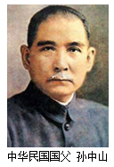
孙中山，近代民主革命家，中国国民党创始人，三民主义的倡导者。首举彻底反封建的旗帜，“起共和而终帝制”。1905年成立中国同盟会。1911年辛亥革命后被推举为中华民国临时大总统。1940年，国民政府通令全国，尊称其为“中华民国国父”。

生平介绍
孙中山先生幼名帝象，学名文，字德明，号日新，后改号逸仙，旅居日本时曾化名中山樵，“中山”因而得名。
1866年11月12日孙中山出生于翠亨村一个普通的农民家庭，10岁入村塾读书，12岁到檀香山读书，17岁时回国。1884年与本县卢慕贞女士结婚。1886年至1892年先后在广州、香港学医。毕业后，在澳门、广州行医，并致力于救国的政治活动。1894年上书李鸿章遭到拒绝，遂再赴檀香山，创立兴中会，提出“驱除鞑虏，恢复中国，创立合众政府”的主张。
1905年在东京成立中国同盟会，系统地提出其三民主义思想，并与保皇派进行了激烈的论战。1895年至1911年策划多次反清武装起义，屡遭挫折而斗志弥坚。1911年10月10日武昌起义，得到各省响应，导致清朝专制统治的覆灭，是为著名的“辛亥革命”。
1912年元旦，孙中山在南京就任中华民国临时大总统，创立了中国历史上第一个共和政体。1912年4月卸大总统职，致力于经济建设的宣传。袁世凯窃据大总统职位后阴谋复辟帝制，孙中山乃于1913年发动“二次革命”反袁。1914年在日本组织成立中华革命党。1915年与宋庆龄结婚。
1917年，在广州召开非常国会，组织中华民国军政府，被推举为大元帅，开展护法运动。1919年改组中华革命党为中国国民党，担任总理。1921年，非常国会又于广州议定组织中华民国正式政府，孙中山就任大总统，再举护法旗帜。1923年，孙中山第三次在广州建立政权，成立陆海军大元帅大本营，复任大元帅。同年接受苏俄和中国共产党的建议，决定国共两党实行合作，以推进国民革命。1924年1月召开中国国民党第一次全国代表大会，改组了国民党，重新解释其三民主义。同年秋，冯玉祥发动“北京政变”，孙中山应邀北上，共商国是。1925年3月12日，因肝癌不治，逝世于北京。
思想
▲以“民族”、“民权”、“民生”为核心的“三民主义”理念。
▲倡导“权能区分”——“人民有权，政府有能”；推行“万能政府”——“广兴福利，大有为式”。
▲注释“人民之权”——政权应有“选举、罢免、创制、复决”四项。
▲注释“政府之能”——“治权，立法、行政、司法、考试、监察”五权分立，是为“五权宪法”。
▲阐明人民行使政权的基本训练与条件：民权初步，即议事规则。
▲提出中央与地方的“均权制度”，以县为单位的“地方自治”。
▲在经济思想方面，提倡社会互助理论：“人类进化之原则与物种进化之原则不同，物种以竞争为原则，人类则以互助为原则。”
▲在政治现代化建设方面，主张渐进主义的军政、训政、宪政三阶段说：“军政时期优先消灭军阀土匪，应实行军管。训政时期优先基础建设与民权初步训练，应实行一党执政。宪政实行之条件是全国半数以上县市具有选举罢免地方首长之条件，公民具有发动创制复决之条件，则选举召开国民大会制订宪法，还政于民，实行多党竞争的现代政治制度。”
▲推行以王道为基础的区域合作和政治架构：大亚洲主义，以及向国际投资开放的实业计划。

历史评价

孙中山是最早提倡以革命推翻满清统治，建立民国政府的革命家之一。由于孙中山早年即接受西方教育，认识西方世界较深，通晓外语，在中国内外都享有知名度，故被多数外国人视为革命领袖。而在国内，多数革命者也认为他的声望与能力足以成为革命组织的代表人物，也因此孙中山在武昌起义后顺利被选为临时大总统。
孙中山去世后，蒋介石领导他创建的国民革命军进行北伐，在名义上完成中国的统一。由于当时参与革命的主要领导人物，特别是蒋介石、汪精卫两人，均为孙培育出来的领导人物，故当时的国民政府当以孙为最高的精神领袖，并推举三民主义为治国的最高指导。1937年中国抗日战争爆发后，孙成为蒋介石之外，凝聚全国向心力的象征人物之一。国民政府与旗下将领也往往以“保障孙总理的革命成果”为号召，鼓动人民建设和将士作战。因此到战争中后期，孙中山很自然被推举为中华民国的国父。

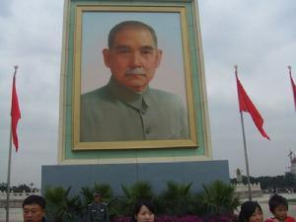
对于孙中山的历史贡献分析，主要是认为孙中山确系近代倡导共和革命，成功组织成分复杂的各种反满势力，并注入西方现代政治理论与宪政思想成分的领导人。而孙中山虽亦重视掌握领袖权力，但较具理想色彩，较能为制度建设之需要而放弃政治资源。孙中山虽倡导武力推翻君主专制，武力弭平军阀割据，但使用之手段较为温和，善后措施较为宽容，不采彻底铲除之作法，与蒋介石或毛泽东等强调组织纪律而严厉惩处反对者不同。
孙中山亦为中国政治经济现代化之重要阶段性人物。他较全面地整合了近代西方资产阶级民主思想的重要成分，包括宪政民主，人民主权（选举、罢免、创制、复决），权力分立制衡，与社会主义等等。另加上其个人认为有必要保留的中国传统制度机构——监察权与考试权，形成五权宪法学说。对西方重要思想在中国的普及，具有推动者的作用，促成西化民主派和共产主义派对中国未来建设的深入探索。而孙中山在其中采取某种折衷立场，却坚持共和民主之宪政体制，至今仍有其价值。
第二课 中国出了个毛泽东
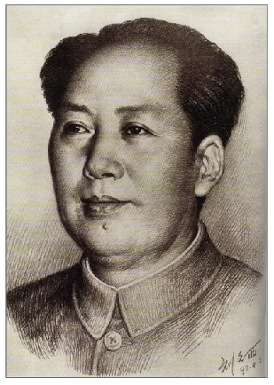
中国出了个毛泽东，这是中国共产党的骄傲，是中国人民的骄傲，是中华民族的骄傲。在为中国人民不懈奋斗的光辉一生中，毛泽东同志表现出了一个伟大革命领袖高瞻远瞩的政治远见、坚定不移的革命信念、炉火纯青的斗争艺术和杰出高超的领导才能。在中国革命和建设的壮丽历史画卷中，在祖国九百六十万平方公里的锦绣大地上，都留下了他作为一代伟人的风采。他不仅赢得了全党和全国各族人民的爱戴和敬仰，而且也赢得了世界上一切向往进步的人们的敬佩。毛泽东同志作为一个伟大的历史人物，属于中国，也属于世界。
生平介绍

毛泽东（1893～1976），字润之，笔名子任。伟大的马克思主义者，无产阶级革命家、战略家和理论家，中国共产党、中国人民解放军和中华人民共和国的主要缔造者和领导人。1893 年12 月26 日生于湖南湘潭韶山冲一个农民家庭。1976 年9 月9 日在北京逝世。中国人民的领袖，马克思主义者，伟大的无产阶级革命家、战略家和理论家，中国共产党、中国人民解放军和中华人民共和国的主要缔造者和领导人，诗人，书法家。 中国共产党中央军事委员会主席（1936 ～1976），中国共产党中央政治局主席（1943 ～1945）和中央委员会主席（1945 ～1976），中华人民共和国中央人民政府主席（1949 ～1954）和中华人民共和国主席（1954 ～1959）。
毛泽东思想

毛泽东思想：以伟大领袖毛泽东为主要代表的中国共产党人，根据马克思列宁主义的基本原理，把中国长期革命和建设实践中的一系列独创性的丰富经验进行理论概括而形成的适合中国实际情况的科学理论体系，中国共产党集体智慧的结晶，马克思列宁主义普遍原理和中国革命与建设具体实践相结合的产物。
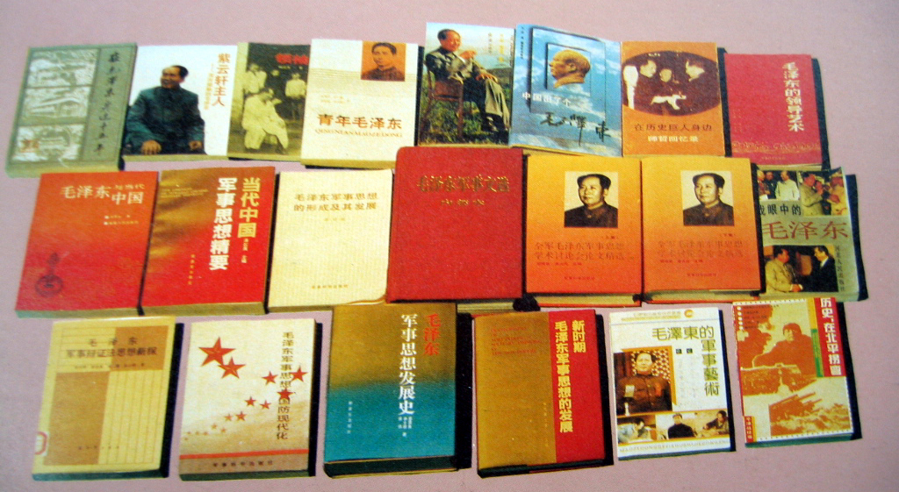
中共七大中，刘少奇第一次提到的毛泽东思想，等同于毛泽东的思想。
文化大革命中所提到的毛泽东思想也包括了毛泽东晚年的重要思想，如在无产阶级专政下继续革命的伟大思想。
毛泽东思想是在同各种错误倾向的斗争和深刻总结历史经验的过程中逐步形成和发展起来的。在中国这样一个半殖民地半封建社会的东方大国进行革命，必然要遇到许多特殊复杂的问题。在北伐战争时期中国共产党人提出了民主革命纲领、统一战线和农民同盟军问题，标志着毛泽东思想的萌芽；土地革命战争（见十年内战）时期，创立了走农村包围城市，武装夺取政权道路的理论，标志着毛泽东思想的形成；抗日战争时期，解决了民族斗争和阶级斗争的关系，完整地系统地产生了新民主主义革命的理论和政策，标志着毛泽东思想的成熟。1943年7月，王稼祥在为纪念中国共产党诞生22周年而写的《中国共产党与中国民族解放的道路》一文中，第一次使用了“毛泽东思想”这个概念。1945年4月，中共七大修改后的党章中正式把毛泽东思想作为中共全党的指导思想。刘少奇深刻分析了毛泽东思想产生的社会历史根源，指出：百余年来，灾难深重的中华民族和中国人民，为了自己的解放而流血斗争，积有无数丰富的经验 ，这些实际斗争及其经验，不可避免地要形成自己的伟大的理论，使中国这个民族，不仅是能够战斗的民族，而且是一个有近代科学的革命理论的民族。这个理论就是毛泽东思想。

书法作品

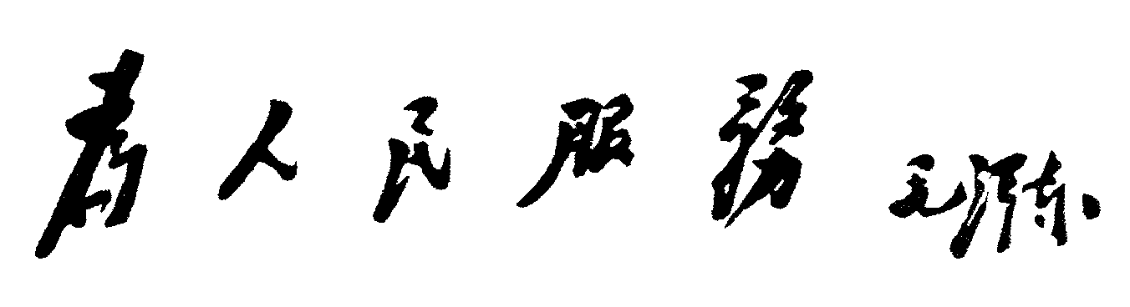
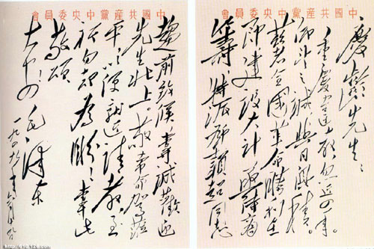
毛泽东出生于湖南省湘潭县韶山冲一个农家。8岁进私塾，对毛笔字的书写产生了极大的兴趣，自此与翰墨结下不解之缘而成为当代书法巨匠。早期的书法艺术即得力于钟王，在汉魏、隋碑、章草、晋唐楷书等前人碑帖的基础上下了较深的功夫，为他一生的书法风格的形成打下了坚实的基础。毛泽东在指挥中国革命各个战略阶段之余，一直不忘他的书法实践，时常披览碑帖，从江西根据地到延安，毛泽东身边别无长物，却一直把晋唐小楷等他阅读临写过的法帖带在身边。他的书法成就在于狂草，来源于张旭、怀素。 中年以后，形成了独到的个人风格：汪洋恣肆，跌宕起伏，具有强烈的视觉美感。他的字，既充满激情，又有理性。看他的草书，视线不由自主地受到牵引，随着他草书的线条、用笔，时紧时密，时快时慢。笼罩在他草书制造的“气场”中，就像在现实生活中被他伟人风范所吸引一样。
你会唱吗？

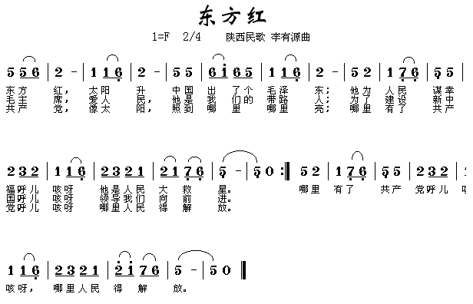
请收集毛泽东读书故事。

第三课 人民的好总理
生平介绍

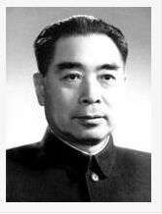
周恩来，字翔宇，1898年出生于江苏淮安。少年时便随家南北飘泊，见识广博。1917年东渡日本求学，在日本思想界空前活跃的这一时期，他开始思考社会革命问题，并阅读了幸德秋水等人所著的介绍马克思主义的书籍。
1919年春，周恩来得知南开学校设大学部，便返回天津，入南开大学文科。在五四运动中，他是天津学生运动的主要领导之一。
1920年11月，周恩来赴法国勤工俭学，在巴黎遇到越籍法共负责人胡志明，听他介绍了共产主义思想。翌年他由李大钊派去的张申府、刘清扬介绍，加入中国共**。随后，他又发起组织中共旅欧党团组织。
周恩来于1924年9月回国，任黄埔军校政治部副主任（后为主任），并兼中共两广区委军事部长。他根据法、俄革命经验，在国民革命军中创建了许多全新的制度，成为中国军队中革命政治工作的最早开拓者。作为蒋介石嫡系的国民党早期黄埔生，也都属于周恩来的学生，后来见面还都以“周主任”、“周老师”相称并执弟子礼。
在1927年夏的紧要关头，周恩来组织中共能掌握的2万军队于南昌起义，并担任前委书记，他当之无愧地是人民军队最早的创始人。
1927年至1931年，周恩来实际上主持中共中央日常工作，他是党的白区工作的政策制定者、秘密保卫工作的创建者。顾顺章叛变事件后，周恩来转移到中央苏区，任中央局书记。斯大林曾希望他担任中共最高领导，周恩来却自认为不适合当第一把手。在长征途中，于1935年召开的遵义会议上，他拥护毛**领导全党，自己此后几十年间一直自愿担任辅佐。
抗日战争期间，周恩来长期在国民党统治区主持统战工作，并兼管秘密战线的斗争。1946年回延安后，他作为中央军委副主席兼总参谋长，伴随毛**转战陕北，并协助指挥全国解放战争。如今档案馆中留存的当时军委的指示电，基本都是毛、周二人的笔迹。
全国解放后，“周副主席”的称呼改为“周总理”，是共和国的总管家，担子之重，事务之繁，无人能比。周恩来在二十多年的时间里日理万机，尤其是在“文革”的动乱中独撑大局。
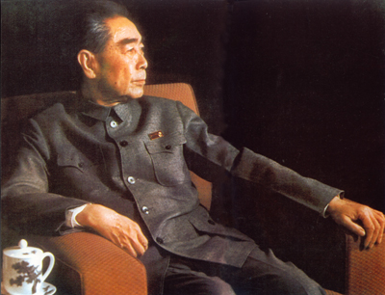
据1976年总理去世后，负责整理周恩来和邓颖超两人工资收入和支出账目的人回忆，周恩来的收入只有单一的工资和工资结余存款所得的利息，别无进账。而支出项目也主要集中在伙食费、党费、房租费、订阅报纸费、日用开支以及补助亲属和工作人员、捐赠等。
诗朗诵

周总理，你在哪里？
柯岩/诗

周总理，我们的好总理，
你在哪里呵，你在哪里？
你可知道，我们想念你，
———你的人民想念你！
我们对着高山喊：
周总理———
山谷回音：
“他刚离去，他刚离去，
革命征途千万里，
他大步前进不停息。”
我们对着大地喊：
周总理———
大地轰鸣：
“他刚离去，他刚离去，
你不见那沉甸甸的谷穗上，
还闪着他辛勤的汗滴……”
我们对着森林喊：
周总理———
松涛阵阵：
“他刚离去，他刚离去，
宿营地去上篝火红呵，
伐木工人正在回忆他亲切的笑语。”
我们对着大海喊：
周总理———
海浪声声：
“他刚离去，他刚离去，
你不见海防战士身上，
他亲手给披的大衣……”
我们找遍整个世界，
呵，总理，
你在革命需要的每一个地方，
辽阔大地
到处是你深深的足迹。
我们回到祖国的心脏，
我们在天安门前深情地呼唤：
周—总—理—
广场回答：
“呵，轻些呵，轻些，
他正在中南海接见外宾，
他正在政治局出席会议……”
总理呵，我们的好总理！
你就在这里呵，就在这里。
———在这里，在这里，
在这里……
你永远和我们在一起
———在一起，在一起，
在一起……
你永远居住在太阳升起的地方，
你永远居住在人民心里。
你的人民世世代代想念你！
想念你呵>
想念你>
想> 念> 你……

为中华崛起而读书

第四课 中国社会主义的设计师
生平介绍
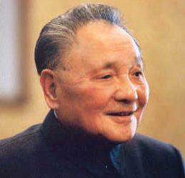
邓小平（1904～1997） 伟大的马克思主义者，无产阶级革命家、政治家、军事家、外交家，中国共产党、中国人民解放军、中华人民共和国的主要领导人之一，中国社会主义改革开放和现代化建设的总设计师，邓小平理论的创立者。
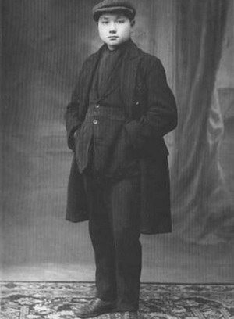
四川广安人。1904年8月22日生。原名邓先圣，学名邓希贤。5岁入学，高小毕业后考入广安县中学。1919年秋考入重庆勤工俭学留法预备学校。1920年夏赴法国勤工俭学。1922年参加中国社会主义青年团，1924年转为中国共产党党员。1926年初到苏联学习。
1927年春回国，被派往西安冯玉祥国民军联军从事政治工作。
解放战争时期，任中国人民解放军晋冀鲁豫野战军、中原野战军、第二野战军政治委员，晋冀鲁豫中央局书记，中原局、华东局第一书记。1945年9月至11月同刘伯承一起领导了上党战役、邯郸战役。1947年夏他们率军南渡黄河，挺进大别山地区，由此揭开了人民解放军对国民党军队的全国性战略进攻的序幕。在解放战争的战略决战阶段，担任统一指挥中原野战军、华东野战军的总前委书记，同两个野战军的领导人一起，指挥了淮海战役、渡江战役，攻克了国民党政府首都南京和上海、苏、浙、皖、赣等广大地区。
1966年“文化大革命”开始以后，失去一切领导职务。1969～1973年间下放到江西省新建县拖拉机修造厂劳动。1973年3月恢复国务院副总理职务。
1976年10月“四人帮”被粉碎，“文化大革命”结束。1977年7月中共十届三中全会恢复了他原来担任的党政军领导职务。1977年8月召开的中共第十一次全国代表大会上，当选为中共中央副主席。1978年3月当选为中国人民政治协商会议第五届全国委员会主席。他首先推动思想路线的拨乱反正，反对“两个凡是”的错误方针，领导和支持开展真理标准问题的讨论，提出必须完整地准确地理解毛泽东思想。他还提出要尽快把全党工作重点转移到经济建设上来。
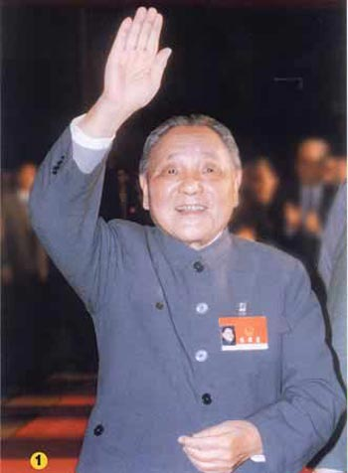
1989年11月在中共十三届五中全会上，他辞去了最后担任的中央军委主席职务。在以他为核心的第二代中央领导集体向以江泽民为核心的第三代中央领导集体顺利过渡、保持党和国家稳定的过程中，他起了关键的作用。退休以后，他仍然关心党和国家的事业。1992年视察中国南方的武昌、深圳、珠海、上海等地，发表重要谈话，总结改革开放以来的基本经验，从理论上回答了一些重大问题。以这次谈话和中共十四大为标志，中国的改革开放和现代化建设进入了一个新阶段。

中华人民共和国十大元帅
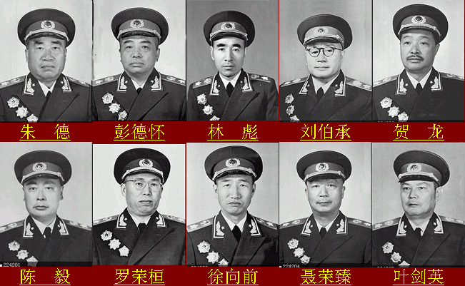

１９５５年９月２７日，全国人大常委会第二十二次会议通过了授予中华人民共和国元帅军衔的决议。毛泽东主席向朱德、彭德怀、林彪、刘伯承、贺龙、陈毅、罗荣桓、徐向前、聂荣臻、叶剑英 １０人授予中华人民共和国元帅军衔。据统计，十大元帅中直接或间接参加过南昌起义的就有７位：朱德、贺龙、刘伯承、聂荣臻、陈毅、林彪、叶剑英。
第五课 “国母”宋庆龄
生平介绍

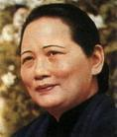
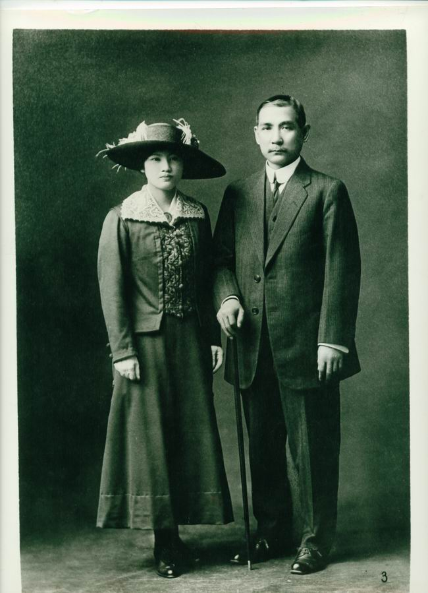
宋庆龄（1893～1981）1893年1月27日,宋庆龄诞生在上海一个牧师兼实业家的家庭。她的父亲作为孙中山的朋友和同志，是她的第一个启蒙老师。少年时代，她即负笈异域，在美国接受了“欧洲式的教育”，受到民主主义的洗礼。辛亥革命推翻了清朝专制统治，使她对祖国的独立、自由、民主和富强满怀憧憬。父亲源源寄来的书信与剪报资料，在她的心中与孙中山领导的革命事业架起了桥梁。然而，共和国在摇篮中被扼杀，革命的大潮已经消退，宋庆龄学成归国改革和建设祖国的抱负无由施展。她径直到流亡的革命党人集中的东京，不久即担任了孙中山的助手，开始了她长达70年的革命生涯。1915年10月25日，宋庆龄不顾父母的反对，毅然决定与流亡中的孙中山结婚，以坚定的步伐毫不犹豫地跟随孙中山踏上捍卫共和制度的艰苦斗争历程。1925年3月12日孙中山在北京逝世。他把“和平、奋斗、救中国”的嘱托交给了宋庆龄和他的同志。
1927年8月，宋庆龄出访苏联，以后旅居欧洲4年，考察了世界上第一个社会主义国家和几个主要的资本主义大国，研读了马克思的著作，与流亡欧洲的许多中国革命者一起研究中国革命的核心问题－－土地和农民问题，思想上有了质的飞跃。
当日本帝国主义对中国的侵略不断扩大，民族矛盾上升为社会主要矛盾的时候，宋庆龄迅速作出科学的判断和正确的决策，认为“国难当头、应该尽弃前嫌。必须举国上下团结一致，抵抗日本，争取最后胜利。”她关于全国团结抗战的思想，与克服了“左”倾教条主义的中国共产党建立抗日民族统一战线的战略方针是相一致的。她并且为国共两党实现第二次合作搭桥铺路，起着不可替代的特殊作用。
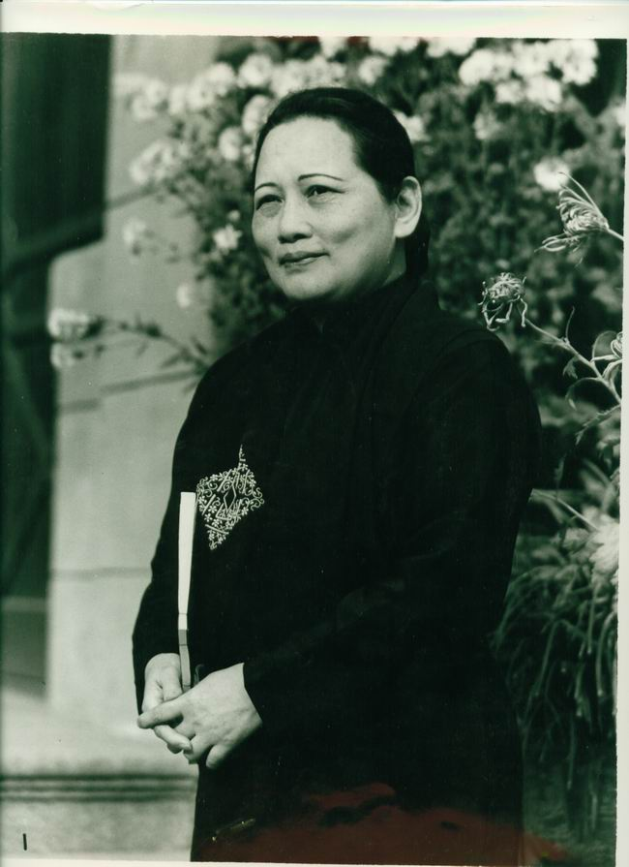
1949年9月21日至30日，中国人民政治协商会议第一届全体会议在北京召开，宋庆龄当选为中华人民共和国中央人民政府副主席、中国人民政治协商会议第一届全国委员会常务委员。
1949年，中华人民共和国成立后，宋庆龄长期承担了大量的国务活动。与此同时，她把许多精力投入妇女与儿童的文化、教育、卫生与福利事业中。之后她一直担任中华全国民主妇女联合会名誉主席、中华人民共和国全国妇女联合会名誉主席和中国人民保卫儿童全国委员会主席职务。1950年，她被选为世界和平理事会理事。1952年，被选为亚洲及太平洋联络委员会主席。
1954年9月宋庆龄当选为第一届全国人民代表大会常务委员会副委员长。1959年4月7日，第二届全国人民代表大会第一次会议召开，宋庆龄当选为中华人民共和国副主席。1965年1月，第三届全国人民代表大会召开，她再次担任中华人民共和国副主席。1975年1月，第四次全国人民代表大会她再次当选全国人民代表大会常务委员会副委员长。78年2月第五次全国人民代表大会连任常务委员会副委员长。80年8月30日，第五届全国人民代表大会第三次会议上担任大会执行主席。
1981年5月14日，宋庆龄患的冠心病、肝癌及慢性淋巴性白血病病情恶化。15日中共中央政治局宣布接收宋庆龄为中国共产党正式党员。16日，全国人民代表大会常务委员会授予宋庆龄中华人民共和国名誉主席荣誉称号。1981年5月29日20时18分病逝于北京。
网络视频

宋庆龄的美丽源于自然，无需修饰，记录她人生轨迹的作品也是如此，无需刻意渲染，无需精细雕琢，她和她的人生原本就是美玉。那些凝固着人生瞬间的照片和影像，组成了她精彩纷呈的一生，那些生动的记载和回忆，述说着这位20世纪最伟大女性的情怀。
文献纪录片《宋庆龄》http://news.xinhuanet.com/video/2008-05/30/content_8282297.htm

第六课 江泽民
生平介绍
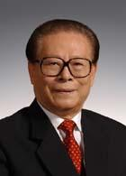
江泽民 生于１９２６年８月１７日，江苏省扬州市人。１９４３年起参加地下党领导的学生运动，１９４６年４月加入中国共产党，１９４７年毕业于上海交通大学电机系。上海解放后，历任上海益民食品一厂副工程师、工务科科长兼动力车间主任、厂党支部书记、第一副厂长，上海制皂厂第一副厂长，一机部上海第二设计分局电器专业科科长。１９５５年赴苏联莫斯科斯大林汽车厂实习。１９５６年回国后，任长春第一汽车制造厂动力处副处长、副总动力师、动力分厂厂长。１９６２年后任一机部上海电器科学研究所副所长，一机部武汉热工机械研究所所长、代理党委书记，一机部外事局副局长、局长。１９８０年后，任国家进出口管理委员会、国家外国投资管理委员会副主任兼秘书长、党组成员。１９８２年后，任电子工业部第一副部长、党组副书记，部长、党组书记。１９８５年后，任上海市市长，中共上海市委副书记、书记。１９８２年９月在中共第十二次全国代表大会上当选为中共中央委员。１９８７年１１月在中共十三届一中全会上当选为中共中央政治局委员。１９８９年６月在中共十三届四中全会上当选为中共中央政治局常委，中共中央委员会总书记。１９８９年１１月在中共十三届五中全会上任中共中央军事委员会主席。１９９０年３月在第七届全国人大第三次会议上当选为中华人民共和国中央军事委员会主席。１９９２年１０月在中共十四届一中全会上当选为中央政治局委员、常委、中央委员会总书记，出任中央军事委员会主席。１９９３年３月在第八届全国人民代表大会第一次会议上当选为中华人民共和国主席、中华人民共和国中央军事委员会主席。１９９７年９月在中共十五届一中全会上当选为中央政治局委员、常委、中央委员会总书记，出任中央军事委员会主席。１９９８年３月在第九届全国人民代表大会第一次会议上当选为中华人民共和国主席、中华人民共和国中央军事委员会主席。２００２年１１月在中共十六届一中全会上出任中央军事委员会主席。２００３年３月在十届全国人大一次会议上当选中华人民共和国中央军事委员会主席。２００４年９月中共十六届四中全会决定同意江泽民同志辞去中共中央军事委员会主席的职务。２００５年３月，十届全国人大三次会议第二次全体会议，通过了十届全国人大三次会议关于接受江泽民辞去中华人民共和国中央军事委员会主席职务的请求的决定。
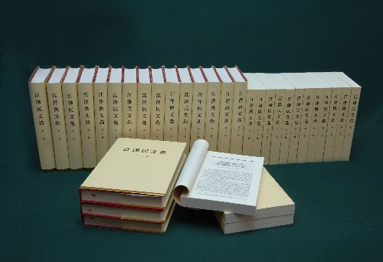
《江泽民文选》收录了江泽民同志1980年以来特别是党的十三届四中全会以来的203篇讲话、文稿等重要著作，是我们党领导改革开放和开创社会主义现代化建设新局面奋斗历程的真实记录。从中可以看到，我们党从容应对一系列关系我国主权和安全的国际突发事件，战胜在政治、经济领域和自然界出现的困难和风险，保证了改革开放和现代化建设航船始终沿着正确的方向破浪前进的历程。从中可以看到，我们党坚持马克思主义思想路线，尊重实践，尊重群众，准确把握时代特征，科学判断我们党所处的历史方位，围绕建设中国特色社会主义这个主题，在改革发展稳定、内政外交国防、治党治国治军等方面提出了一系列新思想、新观点、新论断，构成了一个系统的科学理论。从中可以看到，江泽民同志为坚持和发展党的基本理论、基本路线、基本纲领、基本经验作出的杰出贡献，特别是他集中全党智慧创立的“三个代表”重要思想，在邓小平理论的基础上，进一步回答了什么是社会主义、怎样建设社会主义的问题，创造性地回答了建设什么样的党、怎样建设党的问题，集中起来就是深化了对中国特色社会主义的认识。

第七课 现任国家领导人
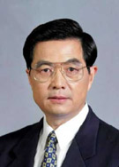
中国共产党中央委员会总书记，中华人民共和国主席，中共中央军事委员会主席，中华人民共和国中央军事委员会主席。
男，汉族，１９４２年１２月生，安徽绩溪人，１９６４年４月加入中国共产党，１９６５年７月参加工作，清华大学水利工程系河川枢纽电站专业毕业，大学学历，工程师。
十五届四中全会增补为中共中央军事委员会副主席。第九届全国人大第一次会议上当选为中华人民共和国副主席。第十届全国人大一次会议上当选为中华人民共和国主席。中共十六届四中全会决定胡锦涛任中共中央军事委员会主席。第十届全国人大三次会议上当选为中华人民共和国中央军事委员会主席。第六届全国政协常务委员。
科学发展观，是中共中央总书记胡锦涛在2003年7月28日的讲话中提出的“坚持以人为本，树立全面、协调、可持续的发展观，促进经济社会和人的全面发展”，按照“统筹城乡发展、统筹区域发展、统筹经济社会发展、统筹人与自然和谐发展、统筹国内发展和对外开放”的要求推进各项事业的改革和发展的一种方法论，也是中国共产党的重大战略思想。在中国共产党第十七次全国代表大会上写入党章，成为中国共产党的指导思想之一。
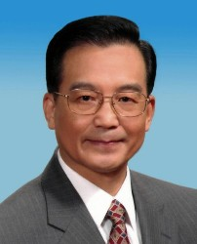
温家宝，男，汉族，１９４２年９月生，天津市人，１９６５年４月加入中国共产党，１９６７年９月参加工作，北京地质学院地质构造专业毕业，研究生学历，工程师。 现任中共中央政治局常委，国务院总理、党组书记。

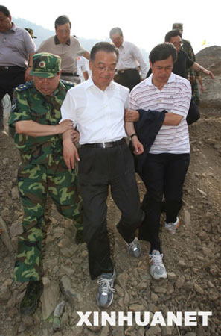

这是温家宝走在坑洼不平的碎石坡上，实地考察、研究堰塞湖涨水及工程排险办法。

在2010年春节团拜会上的讲话
(2010年2月12日) 温家宝
同志们，朋友们：
牛年即将过去，虎年就要到来。我向大家致以节日的良好祝愿！向全国各族人民拜年！
过去的一年，极不平凡。世界遭遇历史罕见的国际金融危机，我国经济受到严重冲击。我们紧紧依靠全国各族人民，坚定信心，沉着应对，果断采取一系列政策措施，迅速扭转经济增速下滑趋势，在世界率先实现经济回升向好。中国人民以坚定的信心、非凡的勇气和坚忍不拔的意志，战胜了一个又一个困难。历史又一次证明，任何艰难险阻都挡不住中国人民前进的步伐。
过去的一年，令人振奋。我们隆重庆祝新中国成立60周年。伟大祖国的辉煌成就，极大地激发了全国人民的自信心和自豪感，极大地增强了中华民族的凝聚力，极大地提升了我国的国际地位和影响力。
2010年是国内外形势更加错综复杂的一年。“胜非为难，持之为难”。我们一定要保持清醒头脑，增强忧患意识，坚持以经济建设为中心，大力推进改革开放，着力转变经济发展方式，加快调整经济结构，做好应对国际金融危机的各项工作，保持经济平稳较快发展。
新的一年，我们要更加努力工作，切实解决好民生问题。千方百计创造更多就业机会，持续提高城乡居民的收入水平，让每个劳动者各尽所能，各得其所。加快完善社会保障体系，使人民群众老有所养、病有所医、住有所居，努力解除他们的后顾之忧。大力发展教育事业，促进教育公平，提高教育质量，让每个孩子都能上学、上好学。我们所做的一切，都是为了让人民生活得更加幸福、更有尊严。
春节是中华民族的传统节日。此时此刻，普天之下的中华儿女都更加缅怀祖先、思念故土，更加珍惜血浓于水的骨肉情谊。在这万家团圆的时刻，我衷心祝愿香港特别行政区同胞、澳门特别行政区同胞、台湾同胞、海外侨胞生活幸福，事业发达，万事如意！
让我们在以胡锦涛同志为总书记的党中央领导下，同心同德，奋发图强，为实现中华民族伟大复兴而努力奋斗！
祝大家新春愉快，身体健康！祝全国各族人民阖家欢乐，幸福吉祥！

